Sprüche

Bevor ich mich aufrege, ist es mir lieber Wurst
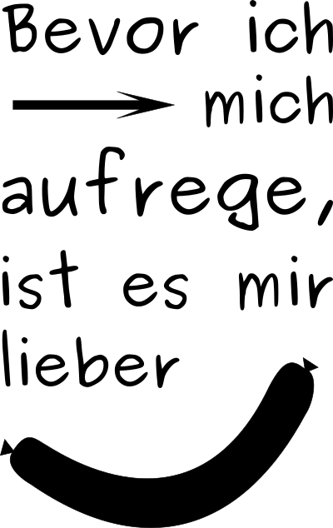Bevor ich mich aufrege, ist es mir lieber Wurst
Ein cooler Spruch der zur Gelassenheit mahnt.
https://nedneedig.myspreadshop.de

